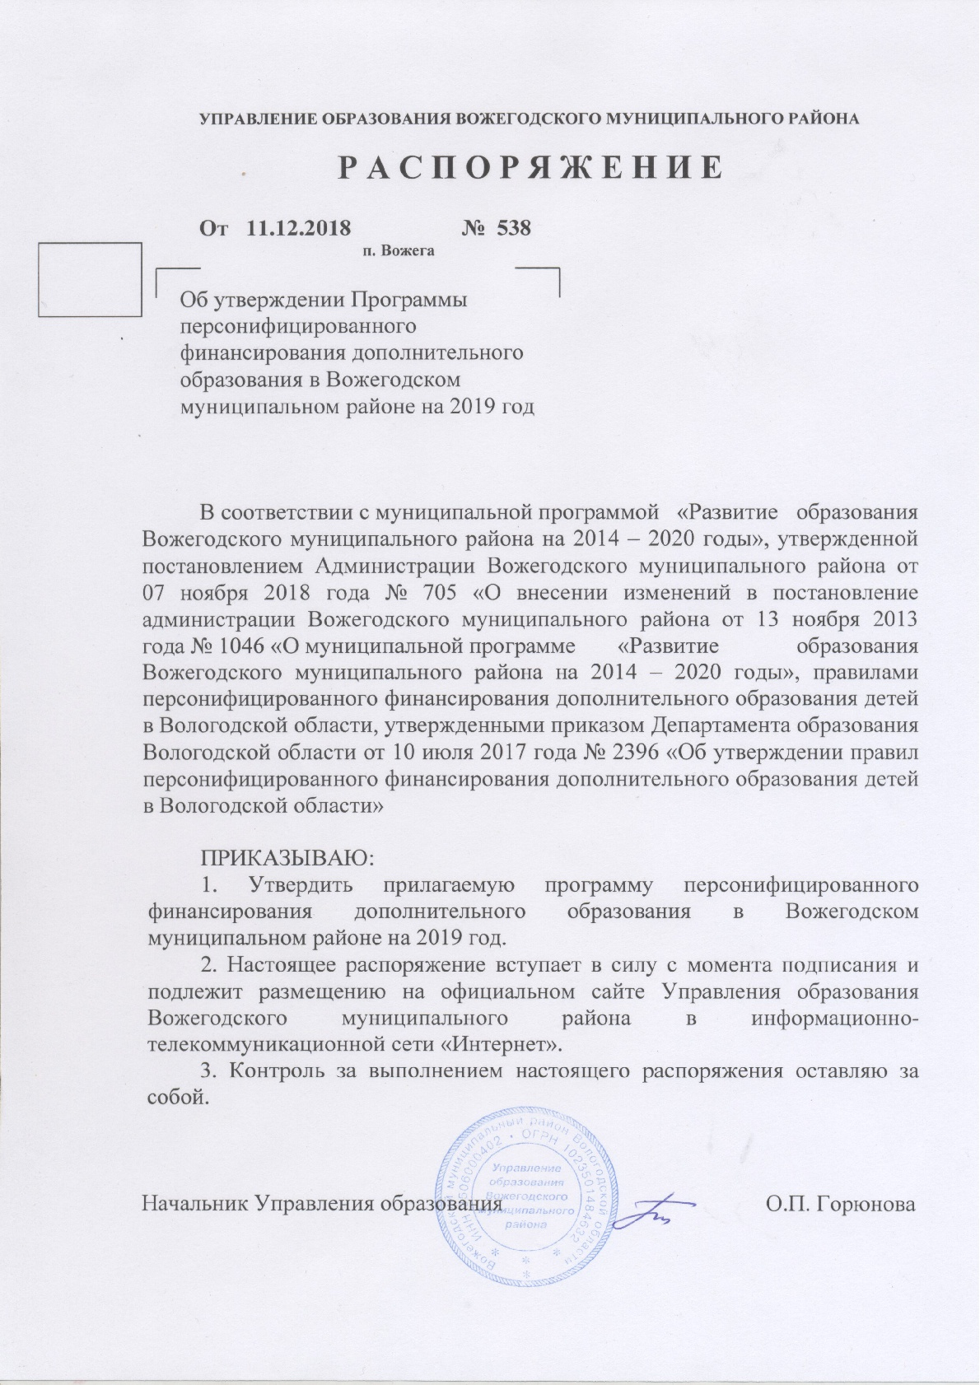

УТВЕРЖДЕНА
Распоряжением Управления образования Вожегодского муниципального района
от 11.12.2017 № 538

Приложение

Программа
персонифицированного финансирования дополнительного образования
в Вожегодском муниципальном районе на 2019 год
(далее – Программа)

1. Общие сведения о Программе
1 | Период действия Программы | С 01 января 2019 года по 31 декабря 2019 года
2 | Категория детей, которым предоставляются сертификаты дополнительного образования | Дети в возрасте 5 – 18 лет
3 | Число сертификатов дополнительного образования, обеспечиваемых за счет средств бюджета Вожегодского муниципального района на период действия программы персонифицированного финансирования (не более), ед. | 400 , из них:  с 01.01.2019 по 31.05.2019 гг.– 300;  с 01.09.2019 по 31.12.2019 гг. – 100.
4 | Общий объем обеспечения сертификатов дополнительного образования в соответствии с муниципальной программой «Развитие образования Вожегодского муниципального района на 2014-2020 годы» на период действия программы персонифицированного финансирования, тыс. рублей | 2700,00
5 | Норматив обеспечения сертификатов дополнительного образования, установленный для соответствующей категории детей, тыс. рублей | за период  с 01.01.2019 по 31.12.2019 гг. – 8,100  за период  с 01.09.2019 по 31.12.2019 гг. – 2,700

- Порядок сопровождения реализации программы персонифицированного финансирования:
  - Ответственным исполнителем программы персонифицированного финансирования является – Управление образования Вожегодского муниципального района.
  - Предоставление сертификатов дополнительного образования осуществляется в соответствии с разделом 3 программы персонифицированного финансирования с соблюдением правил персонифицированного финансирования дополнительного образования детей в Вологодской области (далее – Правила персонифицированного финансирования) лицам, указанным в пункте 2 раздела 1 программы персонифицированного финансирования. Один ребенок может использовать для оплаты образовательных услуг только один сертификат дополнительного образования.
  - Финансовое обеспечение услуг, оказываемых полностью или частично за счет средств сертификата, осуществляется в соответствии с Правилами персонифицированного финансирования уполномоченной организацией, соответствующие расходы которой возмещаются за счет средств бюджета Вожегодского муниципального района посредством предоставления субсидии на возмещение соответствующих затрат.
  - В счет оплаты образовательных услуг, получаемых одним ребенком в течение периода действия программы персонифицированного финансирования, не может быть направлено финансовых средств в объеме, превышающем нормативы обеспечения сертификатов дополнительного образования, установленные пунктом 5 раздела 1 Программы.
- Порядок предоставления сертификатов дополнительного образования:
  - Сертификат дополнительного образования предоставляется лицам, указанным в пункте 1 раздела 1 программы персонифицированного финансирования на основании письменного заявления родителей (законных представителей) указанных лиц.
  - Предоставление сертификатов дополнительного образования осуществляется в общем порядке в случае наличия невостребованных сертификатов дополнительного образования. В случае если число предоставленных сертификатов дополнительного образования детей достигло число сертификатов, предусмотренных пунктом 3 раздела 1 программы персонифицированного финансирования прием заявлений родителей (законных представителей) детей (соответствующей категории детей) временно приостанавливается.
  - Лица, которым предоставляется сертификат дополнительного образования с 1 января 2019 года не принимаются на обучение по дополнительным общеобразовательным общеразвивающим программам, реализуемым в рамках муниципальных заданий муниципальных бюджетных учреждений.

